**TÍTULO DO ARTIGO (sugere-se não mais que 10 palavras)**

Subtítulo (sugere-se não mais que 14 palavras)

OBSERVAÇÕES*(apagar estas observações no artigo finalizado)*:

1. A formatação deste documento segue os parâmetros definidos para a submissão dos artigos.
2. Cada trabalho poderá ter no máximo 3 autores: o principal e outros dois secundários.
3. Para efeito da avaliação dos artigos submetidos, o nome dos autores (3 no máximo) em nenhuma hipótese pode constar no corpo do artigo. Na fase de avaliação, a identificação será realizada pela comissão organizadora do evento mediante atribuição de código que constará tanto no artigo como na sua ficha de inscrição.
4. Os trabalhos selecionados poderão ser apresentados por qualquer um dos autores.
5. Tanto o resumo como as palavras-chaves não devem ter notas de rodapé.

RESUMO

Tema e os principais pontos da pesquisa sobre o que o artigo trata (máximo de 150 palavras).

Palavras-chave (obrigatórias): máximo de quatro.

*ABSTRACT*

*Resumo em inglês obrigatório: tema e os principais pontos da pesquisa sobre o que o artigo trata (máximo de 150 palavras).A formatação do resumo em inglês deverá ser diferenciada do escrito em português pela fonte em itálico.*

*Keywords(obrigatórias): máximo de quatro.*

# Parâmetros do artigo

Mínimo de 3.000 palavras e máximo de 4.000palavras. Máximo de 16 páginasem formato A4, inclusos tabelas, gráficos, figuras e referências. O trabalho deverá ser enviado em formato *doc* ou *docx*.

# Parâmetros das páginas

## Margens

Superior: 3 cm

Esquerda: 3 cm

Direita: 2 cm

Inferior: 2 cm

## Cabeçalho e rodapé

O documento não deve ter cabeçalho ou rodapé ou numeração de página.

# Títulos,Fontes e parágrafos

O título principal deverá ser escrito em fonte Arial, tamanho 14, em negrito, caixa alta e centralizado. Deve começar na primeira linha da primeira página.

O subtítulo devem ser escritos em fonte Arial, tamanho 14, em letras minúsculas e centralizadas.

Os tópicos devem ser escritos em fonte Arial, tamanho 12, em caixa alta, alinhado à esquerda, sem recuo e sem ponto final. A numeração dos tópicosnão deve exceder 3 níveis:

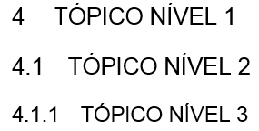

Antes e depois de cada parágrafo, deve deixar o espaçamento de 12 pontos.

O resumo eo *abstract* não devem ser enumerados.

Corpo do texto: Arial 12, justificado, com recuo de 2 cm na primeira linha do parágrafo e com espaçamento normal entre as fontes. Espaçamento de 1,5entre linhas e 12 pontos antes e depois de cada parágrafo.

# TABELAS, figuras e gráficos

As tabelas, figuras e gráficos deverão ser numerados em ordem crescente e centralizados.Seus títulos, escritos em fonte Arial tamanho 9, em negrito, centralizados e posicionados acima nas tabelas e abaixo nos demais elementos (vide exemplos a seguir).

Tabela - Comparação entre as variações da PIA e da PEA - Brasil, Bahia e Região Metropolitana de Salvador — 1992 a 1999



Figura 1 - Classificação dos indivíduos conforme sua relação com o mercado de trabalho

Fonte: Elaboração própria.

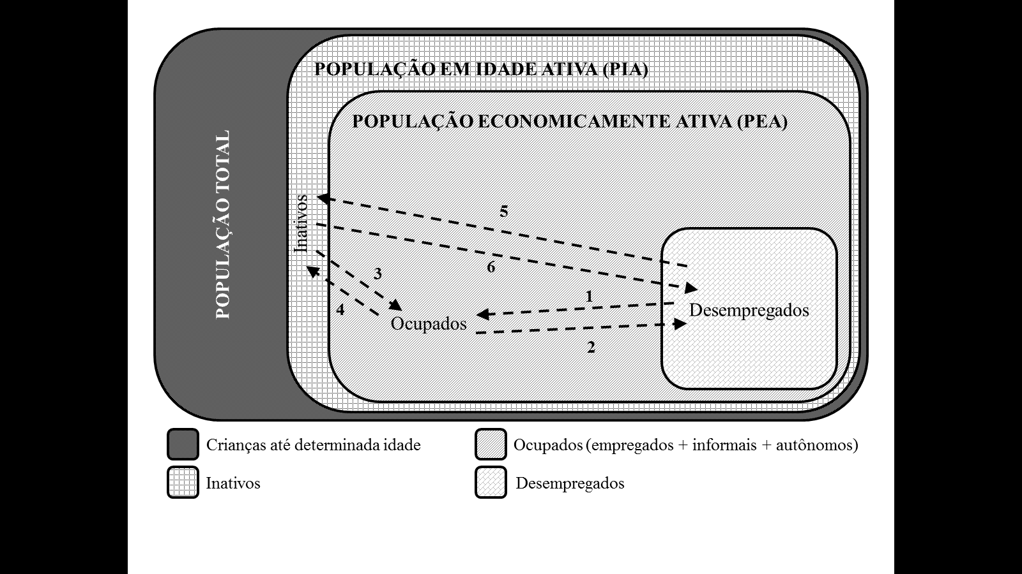

Gráfico - Evolução decenal da variação média anual do PIB do Brasil no Século XX (em %)

Fonte: BACEN e FIBGE.

# Citações e referências

Citações devem seguir as normas estabelecidas pela Associação Brasileira de Normas Técnicas (ABNT) – NBR10520.Referências, as estabelecidas pela ABNT – NBR6023.Abaixo, constam alguns exemplos que seguem estas normas.

Exemplo 1 - citação com nome do autor compondo o texto do trabalho:

A chamada sociedade salarial resulta da relevância social e econômica do fator salário na identificação e participação do trabalhador na sociedade capitalista. Nas palavras de do próprio Castel (2010, p. 417), “[...] se todo mundo, ou quase, é assalariado [...] é a partir da posição ocupada na condição de assalariado que se define a identidade social.”

Exemplo 2 - citação sem o nome do autor no texto do trabalho:

Por fim, os ofertantes de força de trabalho também foram fortalecidos por leis que lhe conferiram o direito de representação e organização democráticas, por meio da instituição de sindicatos e partidos políticos. Todos esses elementos conjuntamente resultaram em uma ampla securitização da sociedade, que fortalecia e impulsionava os trabalhadores (DEDECCA, 2010; FIORI, 1997).

Exemplo 3 -referência de livro:

CASTEL, Robert. **As Metamorfoses da Questão Social:** uma crônica do salário; tradução de Iraci D. Poleti. 9ª ed. - Petrópolis, Vozes, 2010.

Ou seja:

SOBRENOME, Prenome. **Título**: subtítulo. Edição. Local: Editora, ano depublicação. Total de páginas (opcional), Série (opcional)

Exemplo 4 - referência de capítulo de livro:

CHAHAD, José Paulo Zeetano. **Mapa Recente da Dinâmica do Emprego Formal no Brasil**. In:MACAMBIRA,Júnior (Org.).O Mercado Formal de Trabalho no Brasil. - Fortaleza: Imprensa Universitária, 2006, p. 43-68.

Ou seja:

SOBRENOME, Prenome (autor do capítulo). **Título**. In: SOBRENOME, Prenome (autor da obra no todo). Título. Local: Editora, ano. Páginas inicial e final.

Exemplo 5 - referência de artigo de revista:

NUNES, Débora. A construção de uma experiência de economia solidária embairro periférico de Salvador. **Revista de Desenvolvimento Econômico -RDE,** Salvador, v.3, n.5 , p.37-50, dez. 2001.

Ou seja:

SOBRENOME, Prenome. Título: subtítulo do artigo. **Título do periódico**,local, volume, fascículo, página inicial e final, mês e ano.